Schönes Fachwerkhaus mit Scheune und Ausbaureserve in Großalmerode-Uengsterode

  OBJEKTART | Haus
  Kaufpreis | 139.000,00 €
  Wohnfläche | ca. 200,00 m²
  OBJEKT-NR. | 1486
  ZIMMER | 6
  GRUNDSTÜCK | ca. 736,00 m²

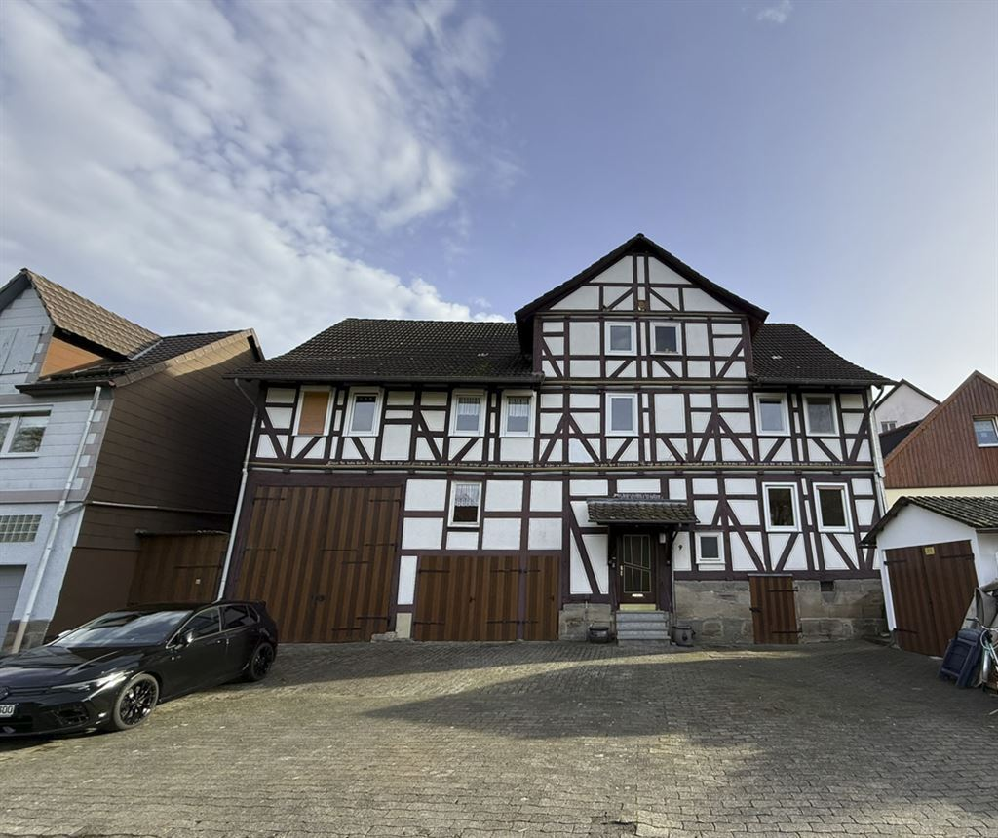
37247 Großalmerode

STAMMDATEN
Objektart | Haus
Kategorie | Einfamilienhaus
Bezug ab | 01.03.2026
Baujahr | 1815
Wohnfläche (ca.) | 200,00 m²
Gesamtfläche (ca.) | 200,00 m²
Grundstücksfläche (ca.) | 736,00 m²
Balkon-/Terrassenfläche (ca.) | 16,00 m²
Zimmer | 6
Anzahl Badezimmer | 3
Anzahl Balkone | 1
Anzahl Etagen | 5
Garage | 2 für
Provision | Die Käufer-Maklerprovision beträgt 2,975 % inkl. MwSt. vom notariellen Kaufpreis.

ENERGIEAUSWEIS
Energieausweis | nicht notwendig
Heizungsart | Zentralheizung
Energieträger | Öl

AUSSTATTUNGSMERKMALE
- Bad mit Fenster, Bad mit Wanne, Gäste-WC
- Dielen, Fliesen, Laminat
- Balkon, Gartenterrasse
- Keller, Unterkellert (Teil)
- Ortsteil, ruhige Lage
- Denkmalschutz
- Frei
- Holzfenster, Kunststofffenster
- Satteldach

Objektbeschreibung

Dieses historische Haus, dessen Grundstein bereits im Jahr 1815 gelegt wurde, steht auf einem Grundstück von rund 736 m².
Auf drei Etagen erstrecken sich etwa 200 m² Wohnfläche, die darauf warten, mit neuem Leben gefüllt zu werden.
Schon beim Eintreten empfängt Sie ein großzügiger Eingangsbereich, der den Charme vergangener Zeiten ausstrahlt. Rechter Hand, unter der alten Treppe, die in die oberen Stockwerke führt, befindet sich ein Gäste-WC mit Dusche. Folgen Sie dem Flur weiter, gelangen Sie in eine gemütliche Küche und anschließend in die Waschküche, die direkten Zugang zum Garten bietet. Von hier aus erreichen Sie auch den Heizungs- und Öllagerraum, ein weiteres WC sowie einen Abstellraum mit Durchgang zur Garage. Die Ölheizung wurde erst 2021 erneuert und sorgt nun zuverlässig und effizient für wohlige Wärme.
Die Holztreppe bringt Sie zunächst auf eine Zwischenetage, auf der zwei miteinander verbundene Zimmer eine flexible Nutzung ermöglichen, ideal als kreativer Raum, kleines Refugium oder Rückzugsort.
Eine weitere Treppe führt Sie zur nächsten Etage. Gleich links liegt ein einladendes Schlafzimmer. Ein gefliester Waschraum mit Platz für Waschmaschine und Trockner bietet Ihnen zusätzlichen Komfort. Durch eine Tür gelangen Sie in eine behagliche Küche, von der aus sich das Leben im Obergeschoss wunderbar organisieren lässt. Rechter Hand eröffnet sich ein Bereich aus zwei miteinander verbundenen Räumen, ideal zur Nutzung als Schlafzimmer mit separatem Ankleidebereich.
Von der Küche aus führt der Weg weiter in das Wohnzimmer, das durch seine gemütliche Atmosphäre besticht. Ein kleiner Flur bringt Sie zu einem modernisierten Badezimmer und einem kleinen Arbeits- oder Gästezimmer. Zwischen Küche und Wohnzimmer gelangen Sie durch eine Tür auf die sonnige Dachterrasse, die nach Südosten ausgerichtet ist, ideal für entspannte Stunden im Freien.
Über eine weitere Treppe erreichen Sie den zweigeschossigen Dachboden, der noch viel Raum für Ausbauideen oder zusätzlichen Stauraum bietet.
Im Außenbereich erwartet Sie links vom Haus eine große Scheune, die Ihnen sogar Platz für ein Wohnmobil bieten kann. Daneben steht eine kleine Garage für einen kleineren Pkw oder Fahrräder bereit. Unter dem Haus befinden sich zwei von außen zugängliche Kellerräume, praktisch für alle, die zusätzlichen Stauraum schätzen. Weitere Parkmöglichkeiten finden Sie direkt vor dem Haus oder in der separaten Garage.
Der Garten hinter dem Haus ist überwiegend gepflastert und lädt dennoch zum Verweilen ein: Ein Anbau mit gemütlichem Holzofen schafft das perfekte Ambiente für Feiern in jeder Jahreszeit. Eine angrenzende Grünfläche bietet Raum für Blumen, Pflanzen oder entspannte Momente im Freien. Eine weitere Gartenfläche befindet sich hinter dem Durchgang zwischen Garage und Haus.
Da das Gebäude unter Denkmalschutz steht und als Kulturdenkmal ausgewiesen ist, entfällt die Pflicht zur Erstellung eines Energieausweises, ein weiteres Zeichen dafür, dass dieses Haus ein echtes Stück Geschichte ist.

Lagebeschreibung

Dieses Haus finden Sie im Großalmeröder Stadtteil Uengsterode, ca. 6 Fahrminuten von Großalmerode entfernt.
Ihr Herz schlägt für ein Leben im Grünen? Und trotzdem wünschen Sie sich alles in der Nähe, was zu
Ihrem Alltag gehört?
Dann könnte es sein, dass Sie sich in den romantischen und von Fachwerk geprägten Ortskern von Großalmerode verlieben. Hier gibt es die wichtigen Dinge des Lebens auf kurzen Wegen, man trifft sich beim Einkaufen, beim Friseur oder auf dem Marktplatz und verbindet das Angenehme mit dem Nützlichen.
Für Familien gibt es drei Kindergärten, eine Grundschule, eine Gesamtschule mit allen Schulzweigen sowie eine Förderschule. Die gute hausärztliche Versorgung bietet zusätzliche Sicherheit und trägt zum Lebenswert bei.

Sonstiges

Weitere Informationen zum Angebot erhalten Sie bei Welsch & Partner Immobilien durch Herrn Welsch unter 0561 - 97 90 73 95 oder mobil 0173 - 81 89 378.
Laut der EU-Verbraucherrechte-Richtlinie (Fernabsatzrecht) sind wir verpflichtet, von allen Interessenten bei einer Anfrage - also z.B. per Internet, E-Mail, Telefon oder Brief - die Identität zu prüfen (§ 2 Abs. 10 GwG). Wir benötigen, falls noch nicht geschehen, den vollständigen Namen mit Adresse und Telefonnummer. Ohne diese Angaben können wir keine Adressen zu Objekten bekannt geben. Dazu sind alle Immobilienmakler verpflichtet.
Info zum Schutz Ihrer personenbezogenen Daten bei einer Anfrage an uns:
Der Schutz Ihrer personenbezogenen Daten bei der Erhebung, Verarbeitung und Nutzung ist uns ein wichtiges Anliegen. Ihre Daten werden im Rahmen der gesetzlichen Vorschriften geschützt. Gerne können wir darüber bei der Besichtigung oder im Telefonat sprechen.
Der Gesetzgeber räumt außerdem bei allen Dienstleistungen, deren Verträge per Telefon, per Internet oder über andere Fernkommunikationsmittel abgeschlossen werden, ein Widerrufsrecht ein. Eine Widerrufsbelehrung wird Ihnen bei einer Anfrage durch uns zugeschickt. Erst wenn Sie diese bestätigt haben, können wir detaillierte Informationen zum Objekt versenden.
Wichtiger Hinweis: Die vorstehenden Angaben sind sorgfältig recherchiert und werden stetig aktualisiert. Da sie jedoch ausschließlich auf Auskünften von Dritten basieren, übernehmen wir keine Gewähr, Haftung oder Garantien.


Ihr Ansprechpartner Mathias Welsch

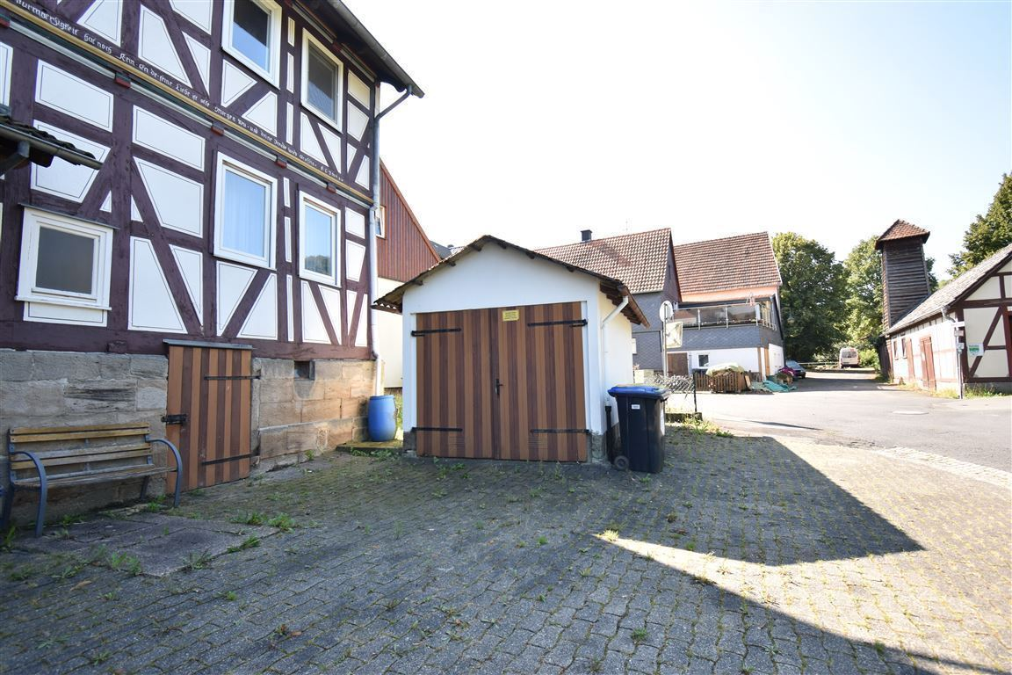
Garage

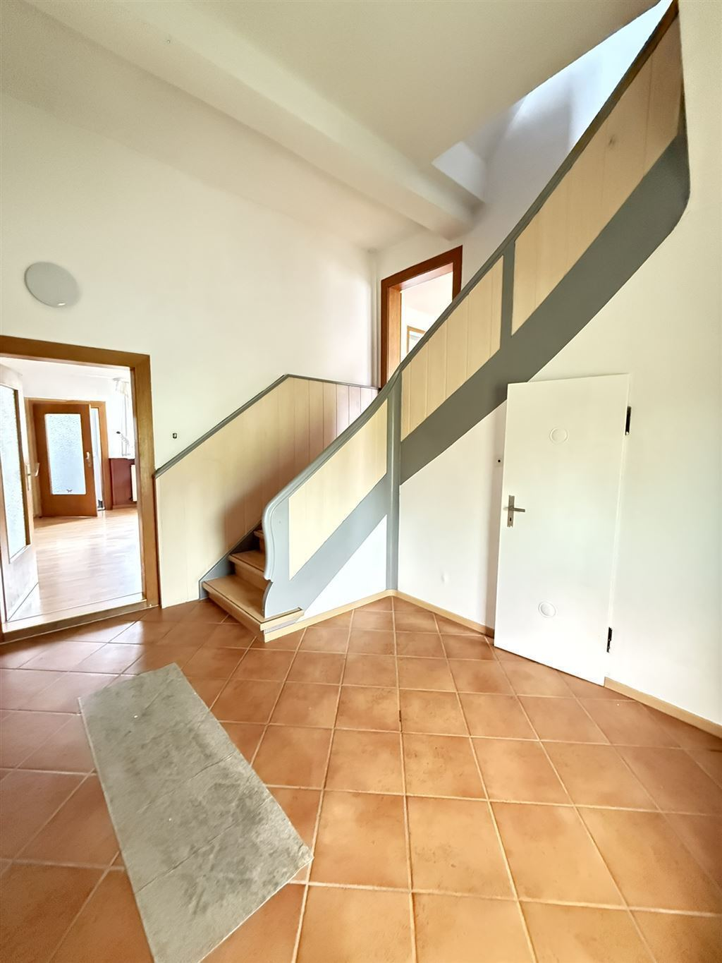
Eingangsbereich

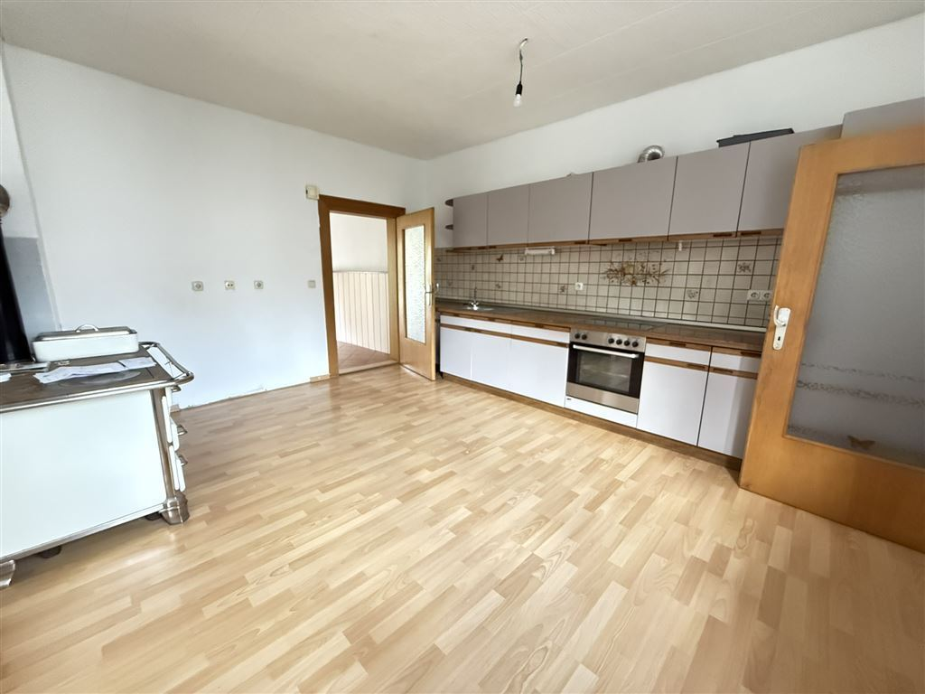
Erdgeschoss Küche

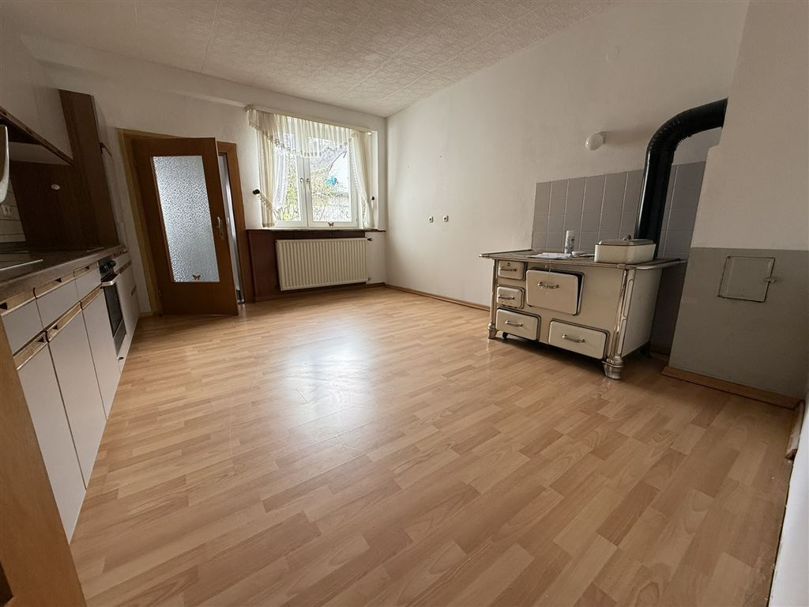
Erdgeschoss Küche

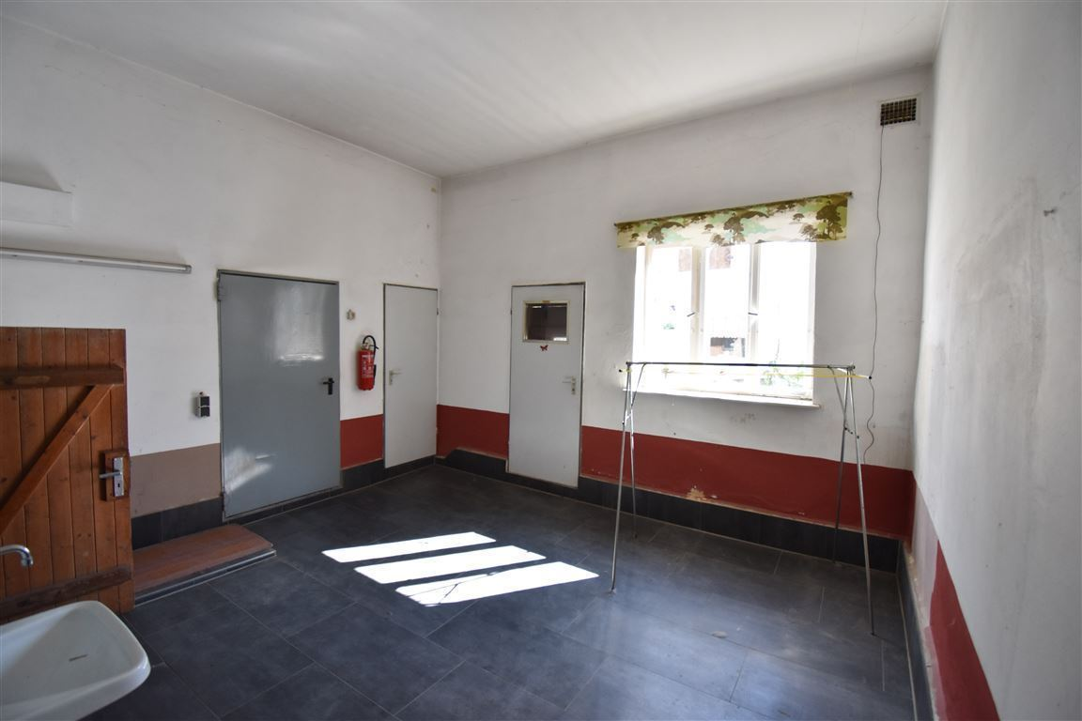
Waschraum

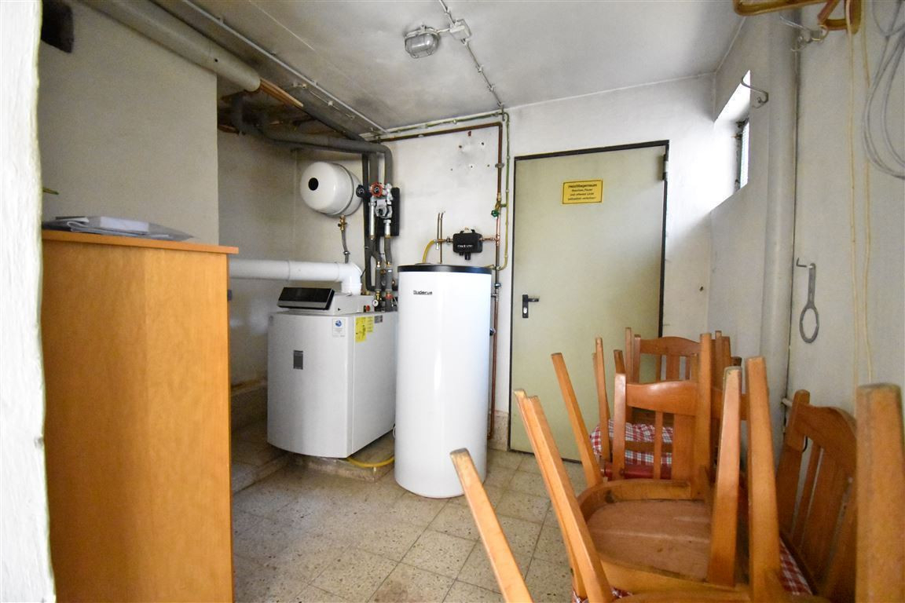
Heizungsraum

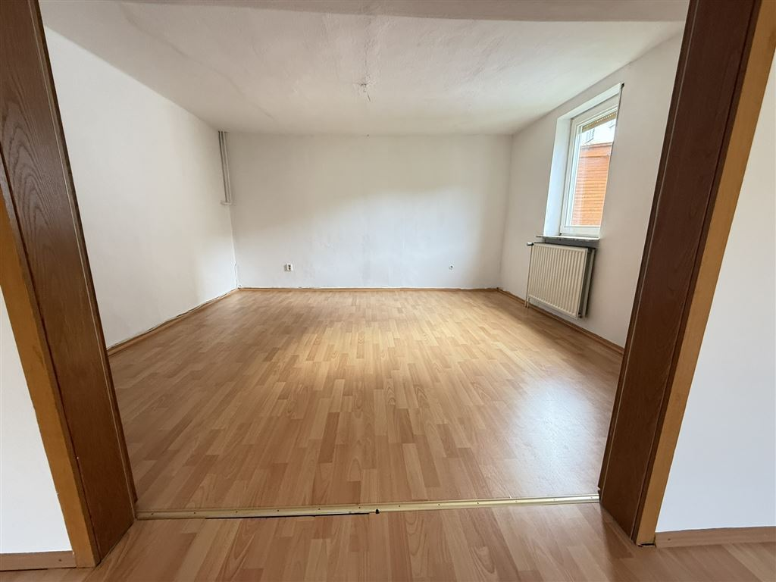
Zwischengeschoss Zimmer 2

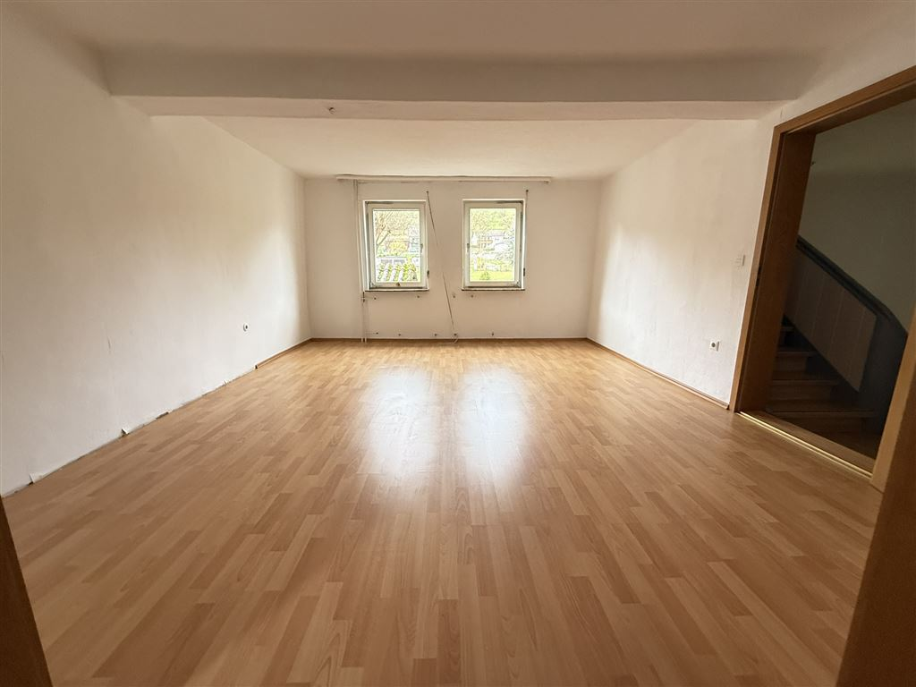
Zwischengeschoss Zimmer 1

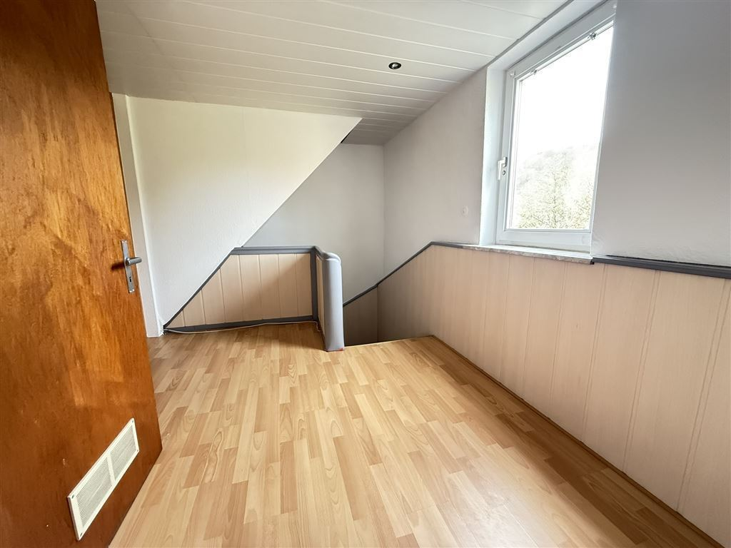
Obergeschoss Flur

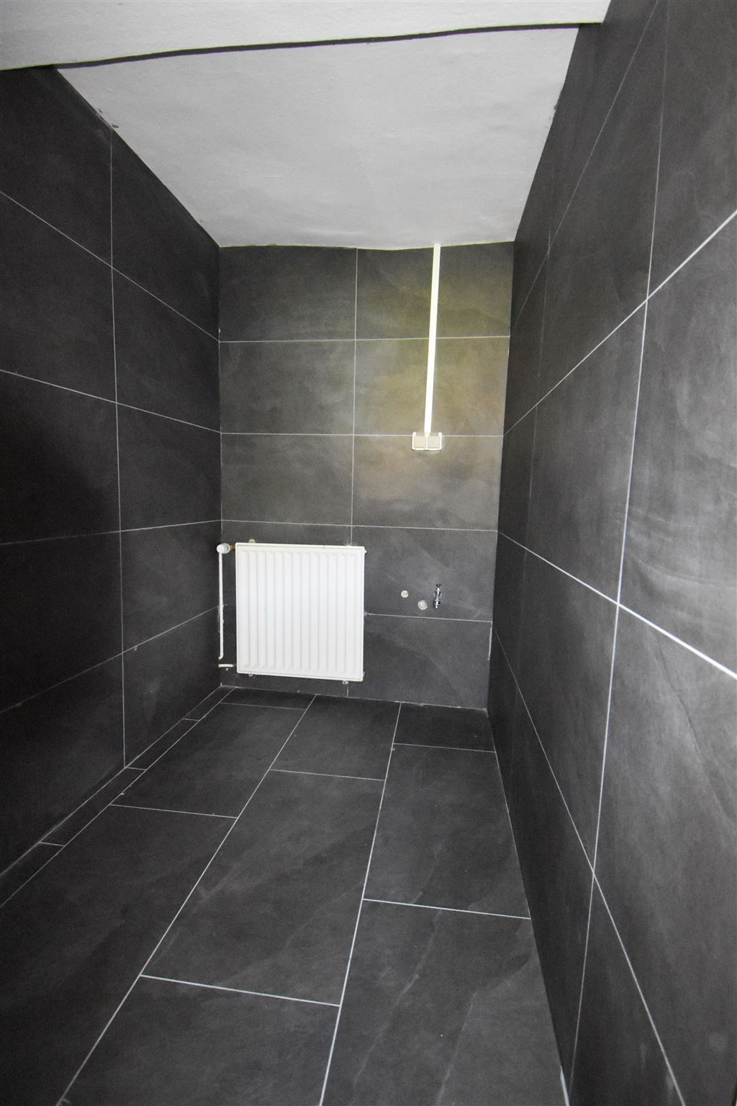
Obergeschoss Waschraum

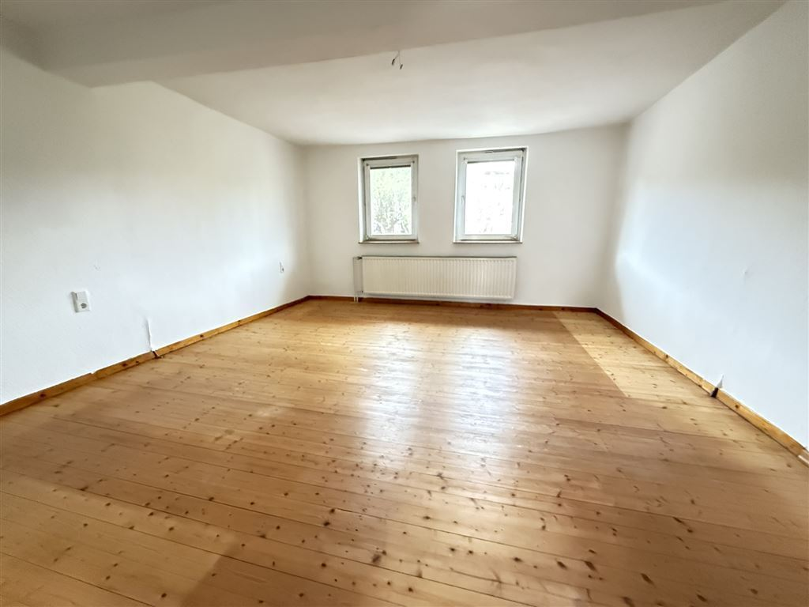
Obergeschoss Ankleidezimmer

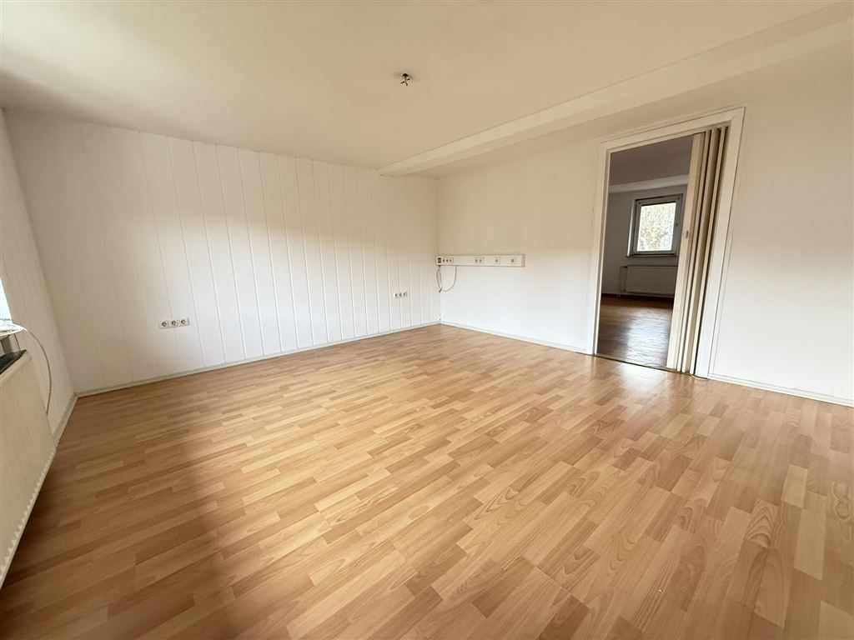
Obergeschoss Schlafzimmer

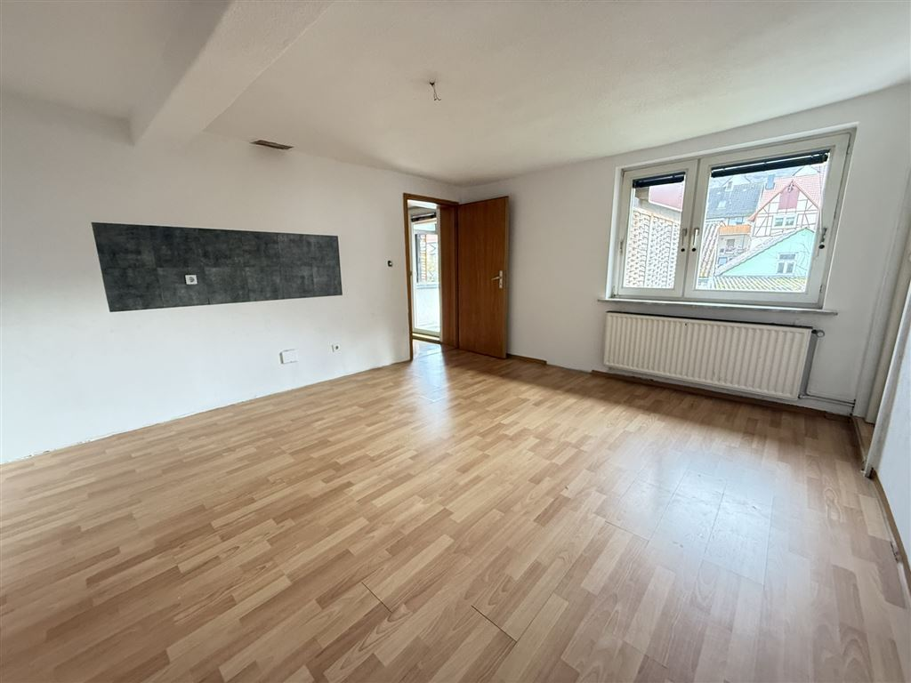
Obergeschoss Küche

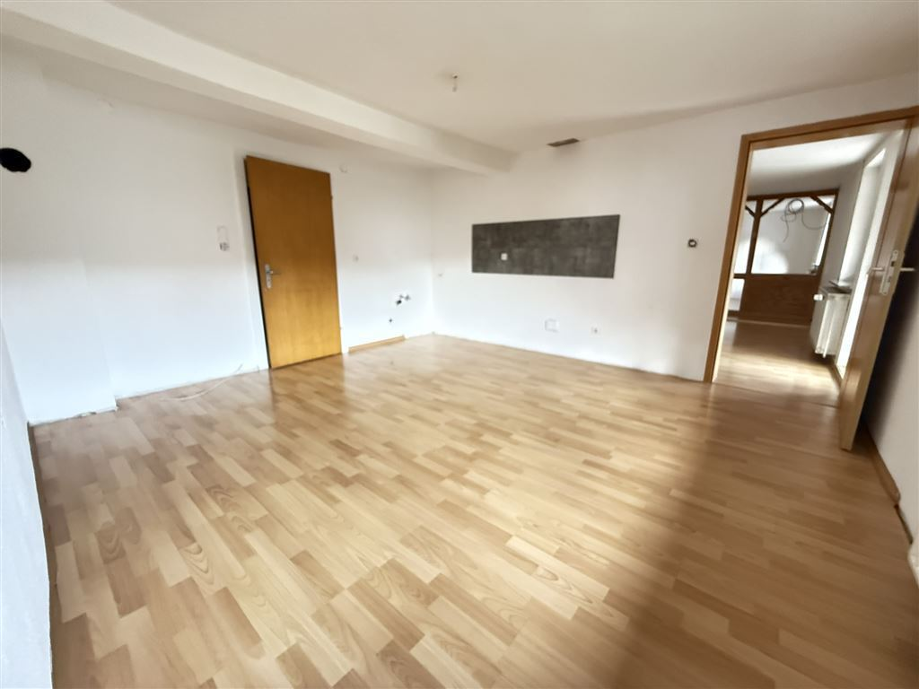
Obergeschoss Küche

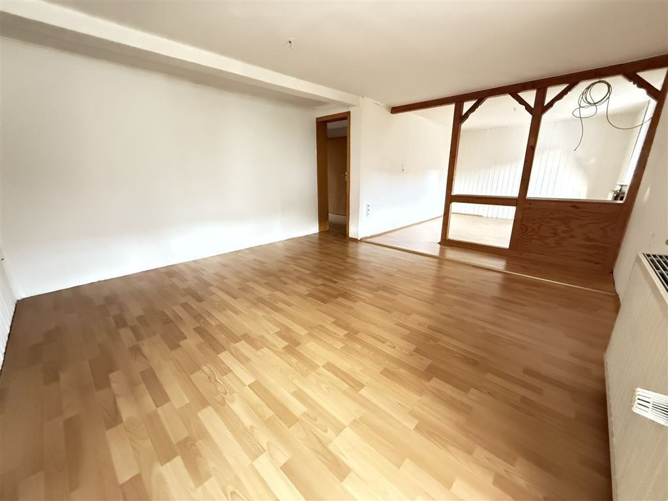
Obergeschoss Wohnzimmer

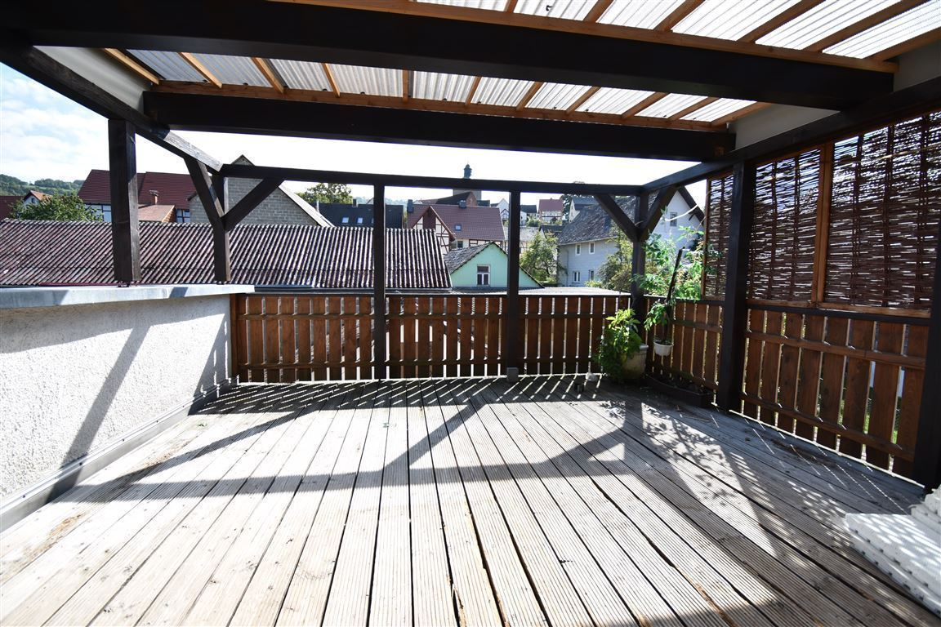
Dachterrasse

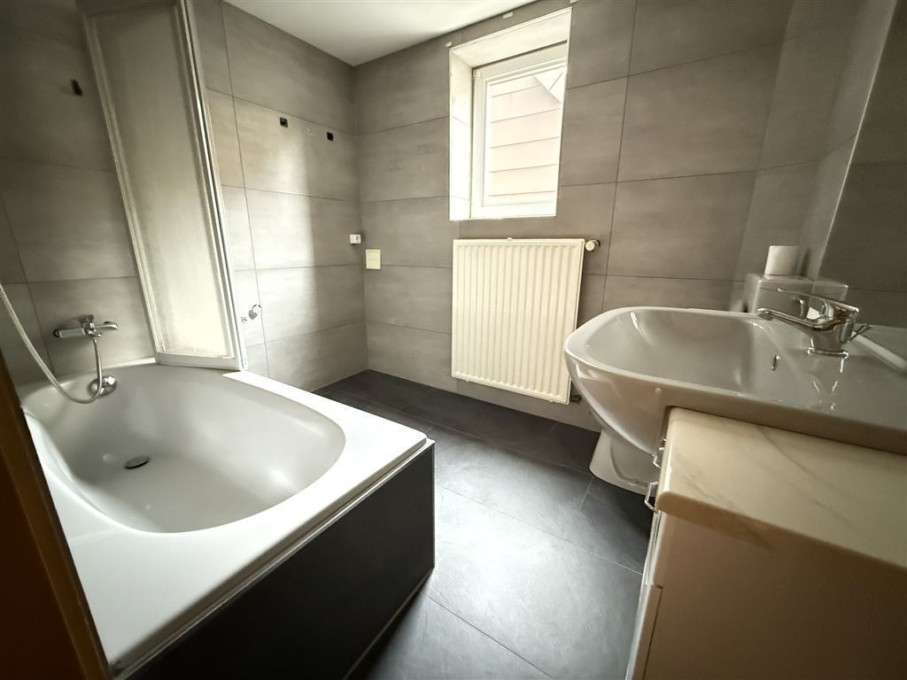
Obergeschoss Bad

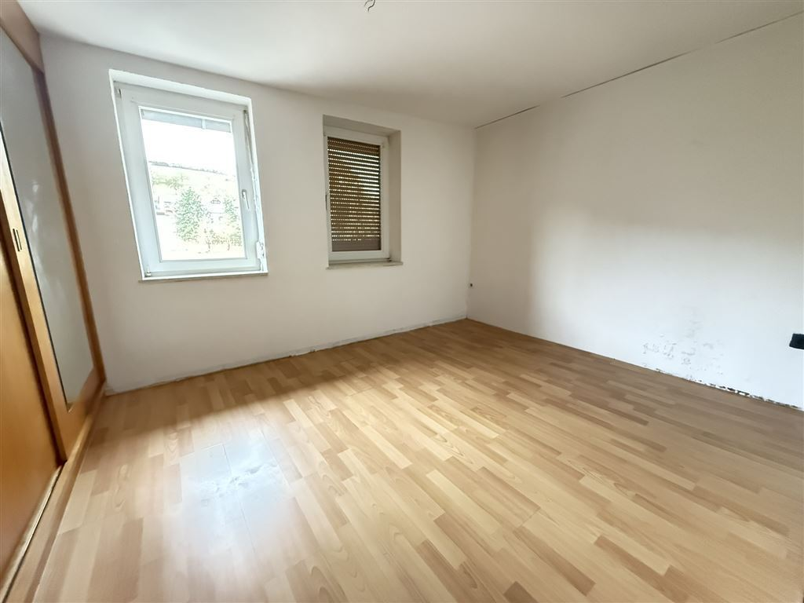
Obergeschoss Büro
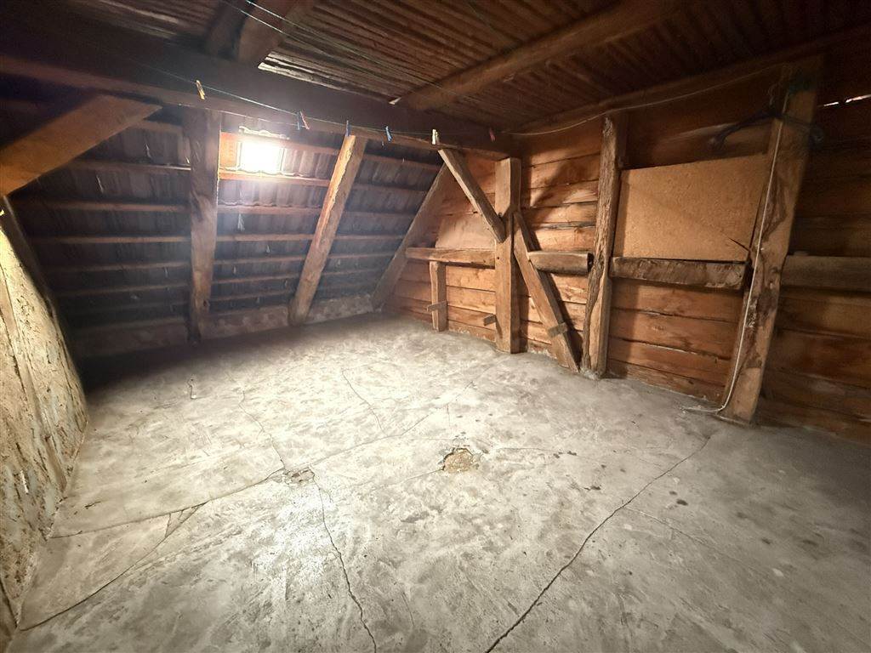
Dachboden

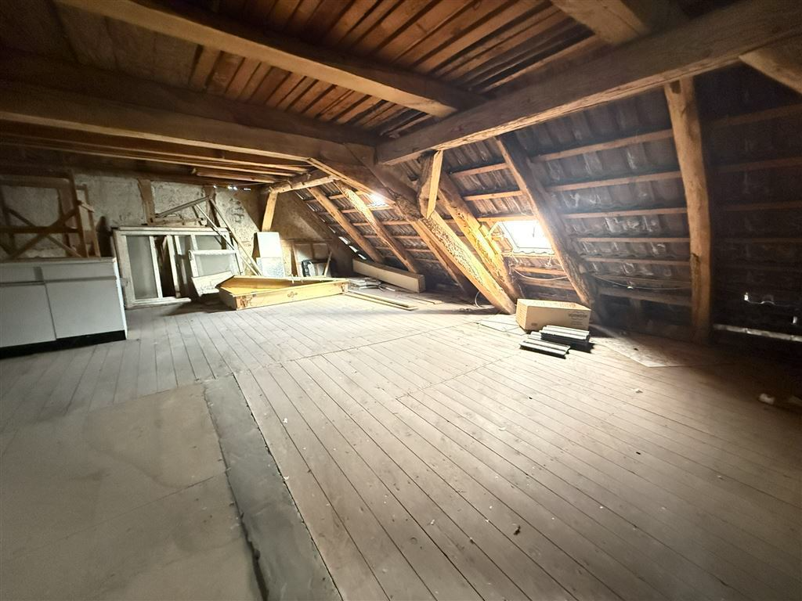
Dachboden
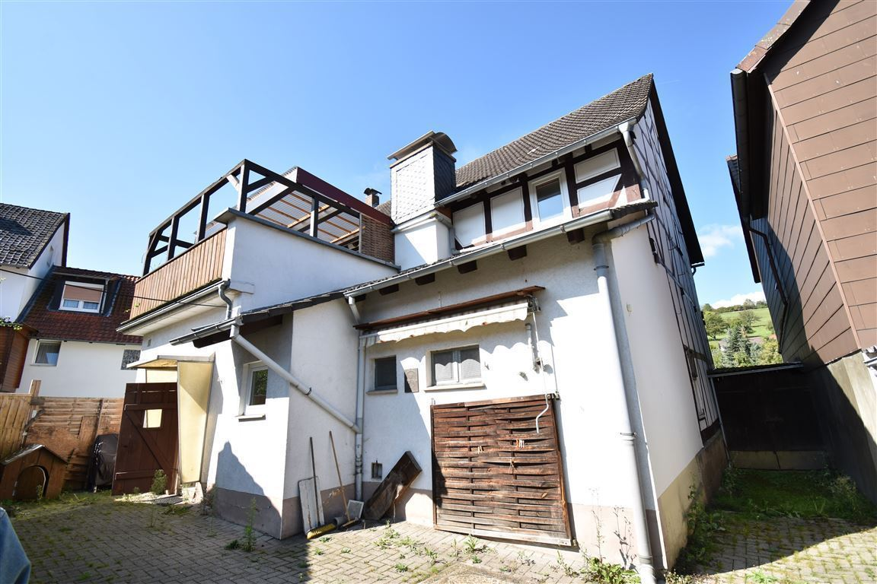
Rückseitige Ansicht

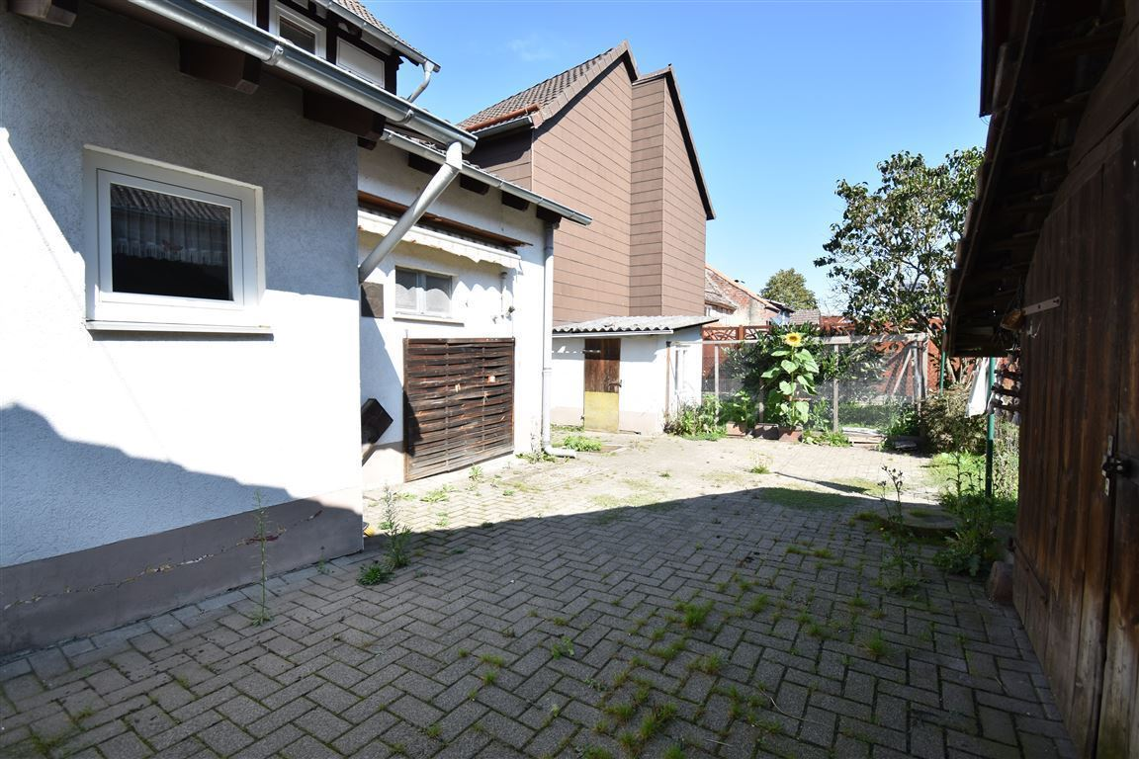
Hinterhof
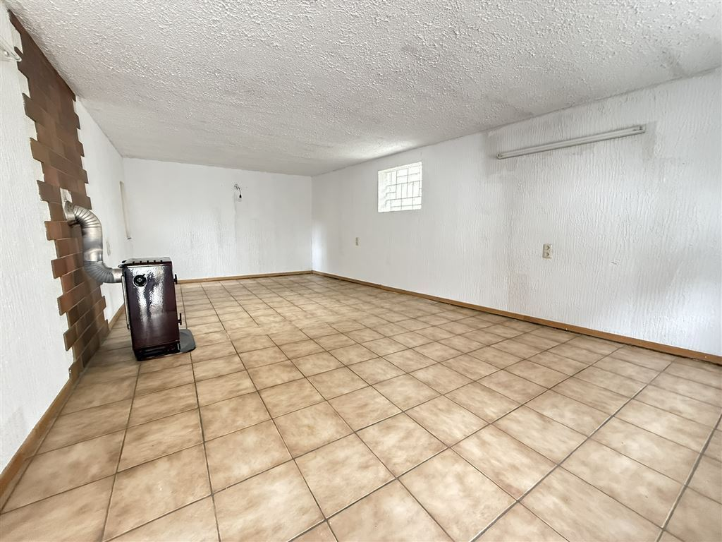
Anbau

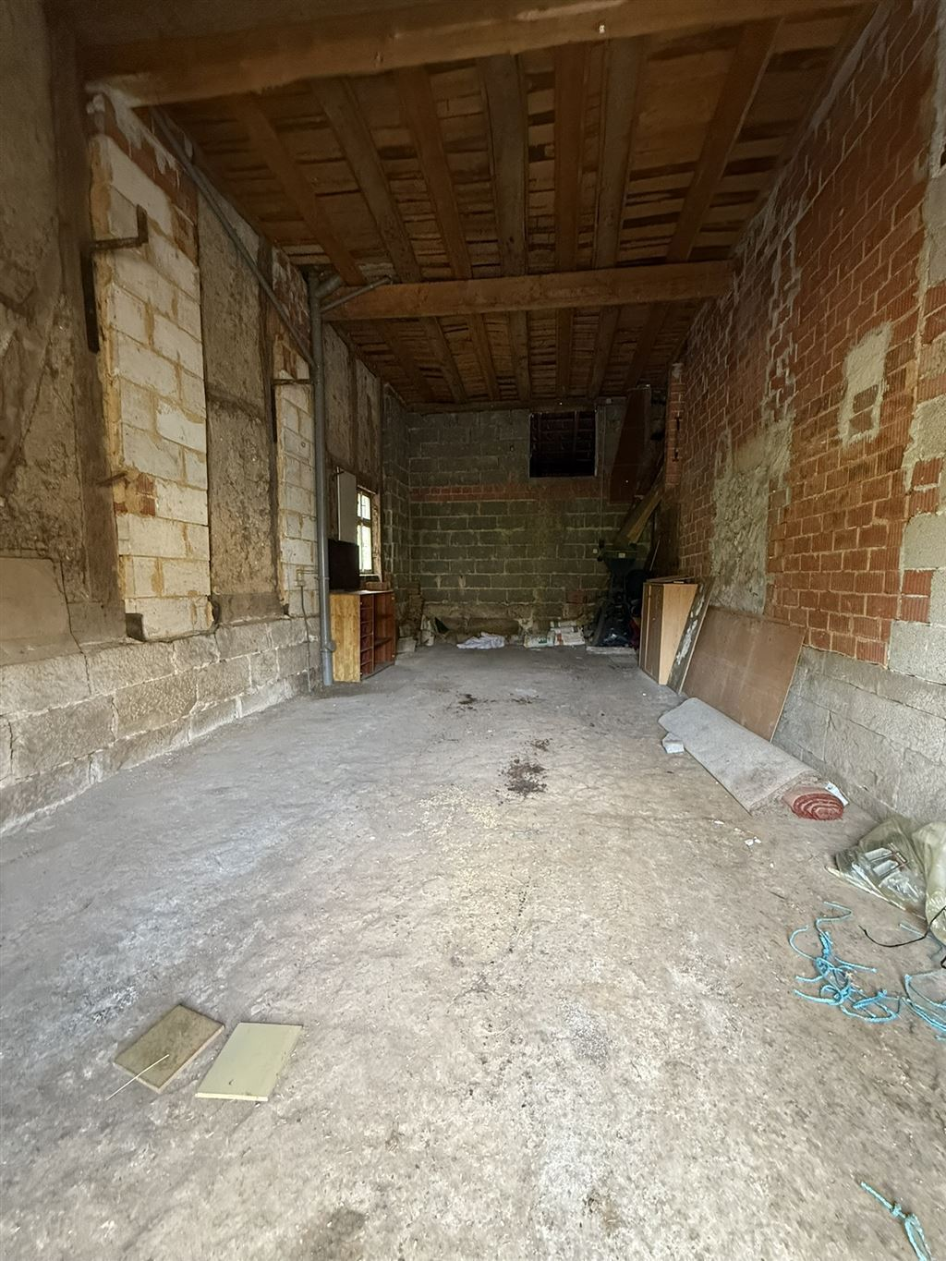
Scheune
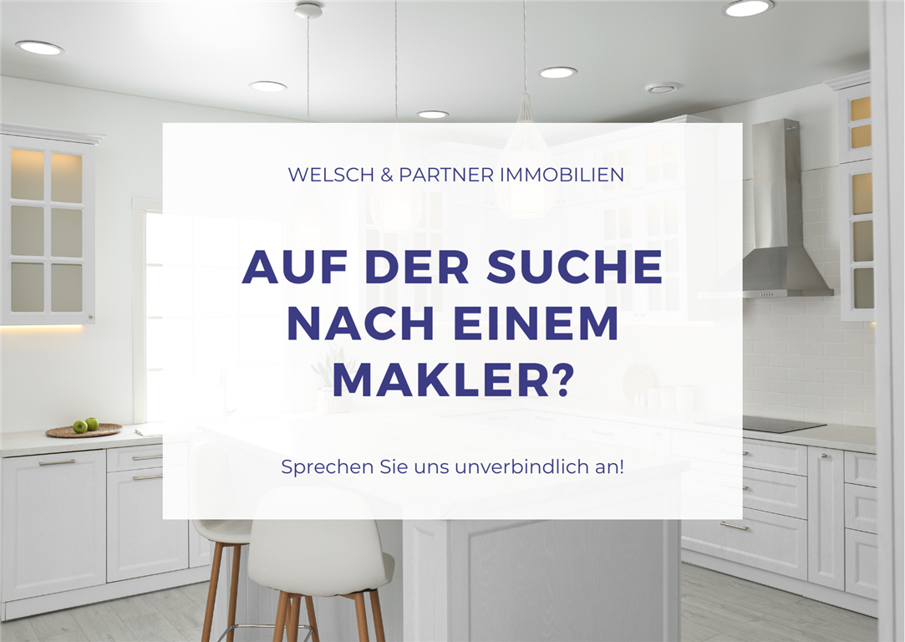
Sprechen Sie uns an!

